|  |  |  |
| --- | --- | --- |
| TRƯỜNG ĐẠI HỌC CÔNG NGHIỆP  THÀNH PHỐ HỒ CHÍ MINH    KHOA CNTT |  | **ĐỀ KIỂM TRA KỲ**  **Môn thi : HTCNW**  **Lớp: DH16**  *Thời gian làm bài: 90 phút không kể thời gian phát đề* |
|  |  |  |

*Họ và tên thí sinh: ………………….…………….... MSSV: ……………….......Lớp:..............*

*Đề thi được sử dụng tài liệu giấy*

**Câu 1:**

1. (3 điểm) Dùng thư viện bootstrap kết hợp css thiết kế trang web như hình H1;

1. (7 điểm) Dùng Javascript có thể kết hợp thư viện jQuery để kiểm tra dữ liệu nhập trên modal theo yêu cầu:

* (1 điểm ) Khi click chuột vào menu Đoàn TN mở được modal

* Mã sinh viên: Chỉ dùng 9 chữ số không rỗng nhập sai báo lỗi hay bắt buộc nhập.
* Họ tên: chỉ dùng chữ hoa đầu từ không dùng số không rỗng nhập sai báo lỗi hay bắt buộc nhập ví dụ: Tran Thanh Hung .
* Email nhập theo mẫu xxxxxx@iuh.edu.vn, kiểm tra mẫu nhập, không rỗng chọn sai báo lỗi hay bắt buộc nhập.
* Khi nhập đúng yêu cầu click vào Đăng ký sẽ cập nhật vào bảng DANH SÁCH.

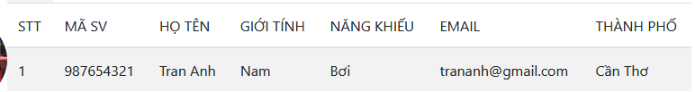

--------------------------- *Hết* -----------------------------